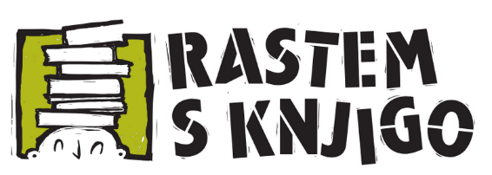
»RASTEM S KNJIGO« je nacionalni projekt spodbujanja bralne kulture. Z njim skušamo učitelji in knjižničarji osnovnošolce in srednješolce motivirati za branje mladinskega leposlovja slovenskih avtorjev ter jih spodbuditi k obiskovanju splošnih knjižnic.

Projekt je Ministrstvo za kulturo začelo izvajati v šolskem letu 2006/2007, najprej zgolj za osnovne šole. Javna agencija za knjigo Republike Slovenije ga je začela voditi ob ustanovitvi leta 2009. Izvajajo ga v sodelovanju s splošnimi knjižnicami, slovenskimi in zamejskimi osnovnimi in srednjimi šolami.

CILJI NACIONALNEGA PROJEKTA »RASTEM S KNJIGO« SO:
- spodbujati dostopnost kakovostnega in izvirnega slovenskega mladinskega leposlovja,
- promovirati vrhunske domače ustvarjalce mladinskega leposlovja,
- spodbujati bralno motivacijo šolarjev in njihov obisk splošnih knjižnic,
- motivirati založnike za večje vključevanje sodobnih slovenskih piscev v založniške programe za mladino ter povečevanje deleža izdanega izvirnega slovenskega mladinskega leposlovja.

KAKO POTEKA PROJEKT
Projekt »Rastem s knjigo« se pripravlja v sodelovanju z Ministrstvom za kulturo, Ministrstvom za izobraževanje, znanost in šport, Pionirsko knjižnico in Centrom za mladinsko književnost in knjižničarstvo pri Mestni knjižnici Ljubljana (MKL), Zavodom RS za šolstvo, Združenjem splošnih knjižnic, Sekcijo šolskih knjižnic pri ZBDS in Društvom slovenskih pisateljev.
Prve priprave na projekt, ki je vezan na šolsko leto, se pričnejo v spomladanskih mesecih z javnim razpisom, v okviru katerega pristojna strokovna komisija JAK med prijavljenimi slovenskimi mladinskimi deli izbere dve knjigi.
V projekt so vključeni vsi učenci 7. razreda OŠ in prvega letnika SŠ. Začetek projekta v tem šolskem letu je predviden 7. novembra, ko knjižnice tudi prejmejo darilne knjige. Letošnji sedmošolci bodo prejeli knjigo Boštjana Gorenca in Jake Vukotiča (ilustrator) REFORMATORJI V STRIPU.
PRI IZVEDBI PROGRAMA PIŠK M. SOBOTA IZPOLNJUJE TRI OSNOVNE KORAKE:

1. Predstavitev splošne knjižnice

Uvodna, splošna predstavitev (vsem sedmošolcem ponuditi brezplačni vpis ter razdeliti informacijsko promocijsko gradivo knjižnice). Obseg le-te je odvisen od tega, kako učenci že poznajo knjižnico.

2. Knjižnično informacijsko opismenjevanje

Po dogovoru s šolskim knjižničarjem izbrati tisto, česar učenci še ne poznajo in bi lahko spodbudilo njihov interes za uporabo storitev splošne knjižnice:
- predstavitev vzajemnega kataloga COBISS - skupaj poiščejo vsa dela avtorja katerega knjigo bodo prejeli,
3. Motivacija za leposlovno branje

Spodbujanju branja književnih besedil se na obisku nameni največ časa. Knjižničarka učence v pogovoru nagovarja kot bralce in poznavalce mladinskih knjig. Kratko jim predstavi pisatelja in knjigo, ki jo bodo prejeli

4. Zaključek obiska

Po razdelitvi izbrane knjige učence knjižničarka že v knjižnici povabi, da preberejo naključni odlomek in jih tako poskuša navdušiti, motivirati za nadaljnje branje?
Zelo pomembno je, da učenci doživijo obisk splošne knjižnice kot zanimiv in privlačen, da skupno srečanje zaključijo navdušeni nad knjigami in knjižnico ter motivirani za branje.

O DARILNI KNJIGI IN NJENIH AVTORJIH
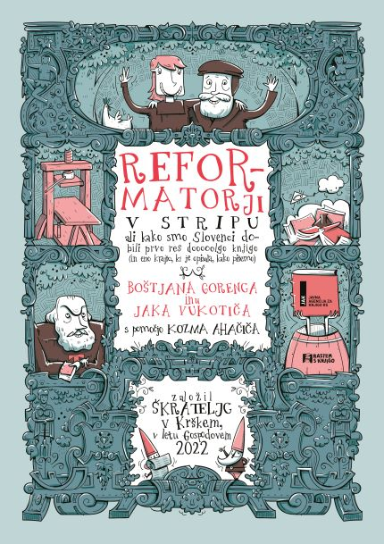

Boštjan Gorenc, Jaka Vukotič (ilustracije) s pomočjo Kozme Ahačiča: REFORMATORJI V STRIPU ali kako smo Slovenci dobili prvo res dooooolgo knjigo (in eno krajšo, ki je opisala, kako pišemo), Škrateljc, zavod za kulturo, izobraževanje in šport Bevke, 2020.

BOŠTJAN GORENC – PIŽAMA,
rojen leta 1977, je prevajalec, pisec, promotor bralne kulture, stand up komik, podkaster, pripovedovalec, improvizator in nekdanji raper. Od srede devetdesetih let se aktivno ukvarja s scenskimi umetnostmi, predvsem v sodelovanju z neodvisnimi zavodi in neinstitucionalnimi gledališči.
Kot prevajalec se je specializiral predvsem za otroško in fantazijsko literaturo. Najmlajšim se je priljubil s prevodi serij o KAPITANU GATNIKU in PASJEM MOŽU (Pilkey) ter GOSPODU GNILCU (Stanton), najstnike je prepričal s prevodi uspešnic KRIVE SO ZVEZDE (Green), ČUDO (Palacio) in ELEANOR IN PARK (Rowell), odrasle pa je prestavil v krvavi fantazijski svet PESMI LEDU IN OGNJA.
Z MATEJEM DE CECCOM je izdal štiri knjige stripov o ŠNOFIJEVI DRUŠČINI, s katero spravljata v smeh Pilovke in Pilovce že od leta 2008. Za svoj solistični prvenec SLOLVENSKI KLASIKI 1, zbirko parodičnih obdelav slovenskih klasikov, je na Slovenskem knjižnem sejmu 2016 prejel nagrado Knjiga leta. Z IGORJEM ŠINKOVCEM sta ustvarila slikanice KAJ SE SKRIVA OČKU V BRADI?, SI ŽE KDAJ POKUSIL LUNO? in SI ŽE KDAJ JEZDIL MORSKEGA KONJIČKA?, s TANJO KOMADINA pa strip MOJ LAJF po motivih Cankarjeve zbirke Moje življenje. Slednjega je priredil tudi v scenarij za lutkovno predstavo Lutkovnega gledališča Maribor. Z JAKO VUKOTIČEM in dr. KOZMO AHAČIČEM je ustvaril REFORMATORJE V STRIPU, ki leta 2021 zaživijo kot Reformatorji na odru.
S stand-up komedijo se je začel ukvarjati v skupini Komikaze, nakar je samostojno pot nadaljeval s predstavo 50 odtenkov njive. S Perico Jerkovićem in Gašperjem Bergantom je ustvaril komedijo Brade.
Njegove knjige Slolvenski klasiki 1, Si že kdaj pokusil Luno? in Reformatorji v stripu so prejele znak zlata hruška. Znak so prejele tudi naslednje knjige, katerih prevajalec je: iz zbirk Kapitan Gatnik in Pasji mož (Dav Pilkey), iz zbirke Gospod Gnilc (Andy Stanton), Milijoni (Frank Cottrell Boyce), Kaj pa mleko? (Neil Gaiman), Krive so zvezde (John Green), Čudo (R. J. Palacio), Hilda in polnočni velikan ter Hilda in trol (Luke Pearson), Miceni svobodni možje (Terry Pratchett), Eleanor in Park (Rainbow Rowell), Poblazneli morilski pragozdni maček (Bill Watterson).
"Nekoč bom rekel nekaj modrega in tehtnega." (Pižama, januar 2036)
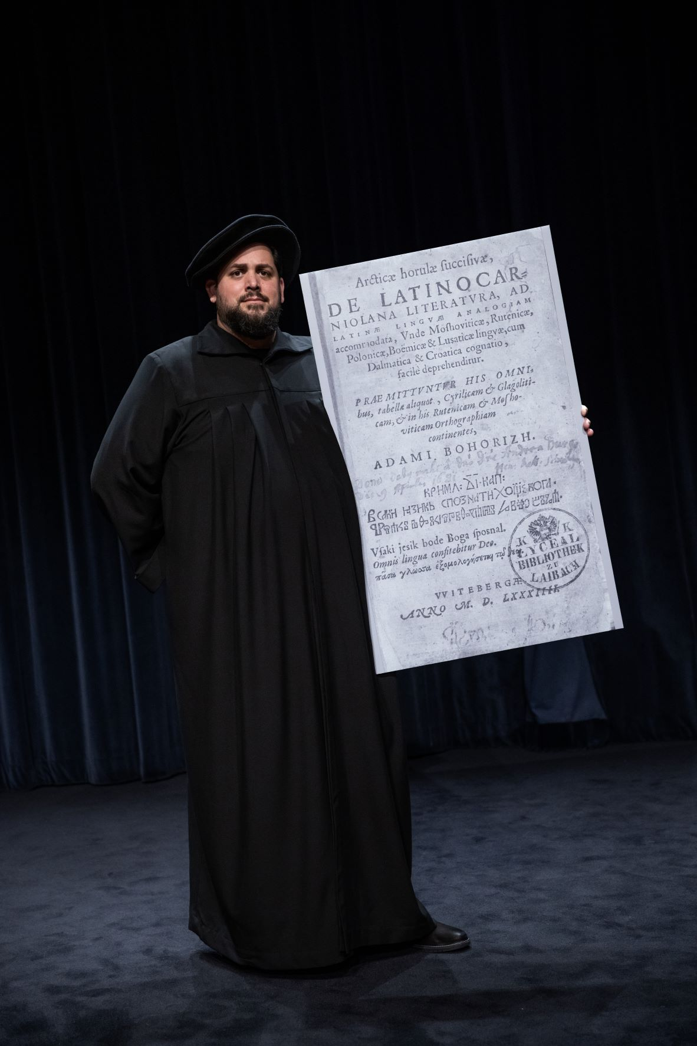
Foto: Darja Štraus Tisu
Nominacije in nagrade:
2012 Častna lista IBBY za prevod romana Terryja Pratchetta in Neila Gaimana Dobra znamenja
2016 Knjiga leta – velika nagrada Slovenskega knjižnega sejma za delo sLOLvenski klasiki 1
2017 Predsednikovo priznanje »Jabolko navdiha« za delo sLOLvenski klasiki 1
2018 Nominacija za izvirno slovensko slikanico za delo Kaj se skriva očku v bradi
2018 Predsednikovo priznanje »Jabolko navdiha« za sodelovanje v projektu Cankar v stripu
2019 Nominacija za Levstikovo nagrado za delo Šnofijeva druščina 3
2020 Nominacija za nagrado večernica za delo Si že kdaj pokusil luno

Bibliografija:
Knjige za otroke in mladino
2022 Pozabljiva kapica in še nekaj prismuknjenih zgodb. Mladinska knjiga
2022 Si že kdaj jezdil morskega konjička?. Mladinska knjiga
2021 Botrovo darilo. Mladinska knjiga
2021 Šnofijeva druščina. 4, Žlobudrava žirija, coprniški capin in razkurjeni robotrol. Mladinska knjiga
2020 Reformatorji v stripu ali Kako smo Slovenci dobili prvo res dooooolgo knjigo (in eno krajšo, ki je opisala, kako pišemo). Škrateljc
2019 Si že kdaj pokusil Luno?. Mladinska knjiga
2017 Kaj se skriva očku v bradi. Mladinska knjiga (ponatis 2022)
2017 Moj lajf: po motivih povesti Moje življenje Ivana Cankarja. Škrateljc
2017 Šnofijeva druščina. 3, Herojski hologram, prefrigani palček in besni barabin. Mladinska knjiga
2016 Šnofijeva druščina. 2, Grintavi gusar, tečna trafikantka in kiparska kanalja. Mladinska knjiga
2015 Slolvenski klasiki 1. Cankarjeva založba (ponatis 2016, 2017 in 2019)
2015 Šnofijeva druščina. Škratovi štumfi, rjasti robot in šmentani šofer. Mladinska knjiga (ponatis 2018, 2021)
2012 Pilko in Čopka v Narobniji. Forum
2011 Igrišče: mini priročnik za gradnjo izvirnih instrumentov v stripu!. Forum
2011 Pojoči grad: priročnik za gradnjo izvirnih instrumentov v stripu!. Forum

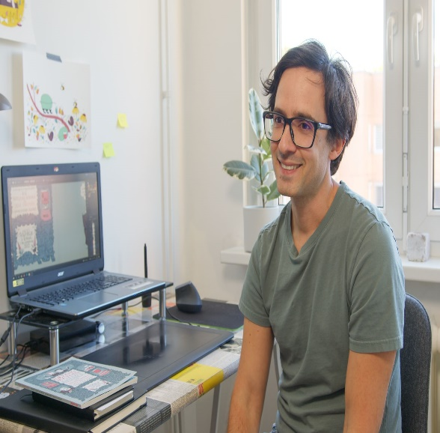
JAKA VUKOTIČ, ilustrator

rojen leta 1982, riše že od mladih nog. Čeprav je nekaj let resno verjel, da bo delal v arhitekturi, je na koncu prevladala ilustracija. Med drugim je avtor stripovskih ilustracij v knjigah ZNAMENITNI (Žiga X Gombač) in AJDOVSKI ZID (Uroš Grilc). Prav tako je avtor ilustracij v knjigah NE POZABI NA NASLOV (Gaja Kos), JEZIČNI MOŽJE (Kozma Ahačič), SUPER VID (Žiga Valetič) in še kje.

Njegove ilustracije najdete tudi v učbenikih in delovnih zvezkih ter v otroških in mladinskih revijah. Živi Ljubljani.
Znak zlata hruška so prejele naslednje knjige, ki jih je ilustriral: Znamenitni, Reformatorji v stripu in Jezični možje.

KOZMA AHAČIČ, avtor spremne besede
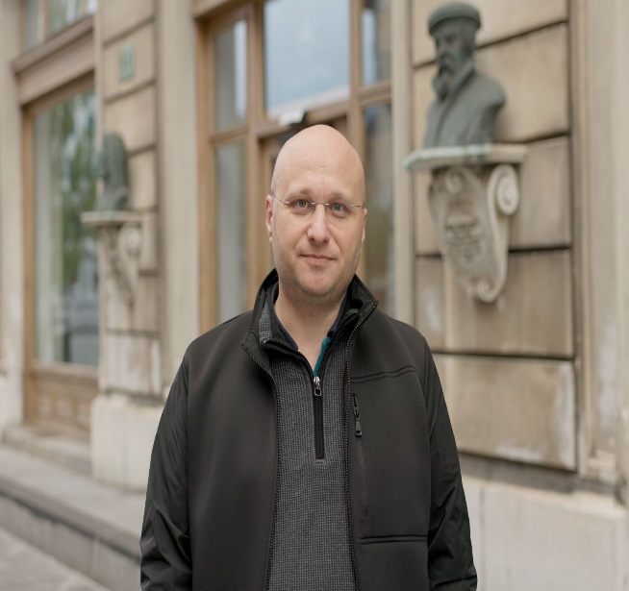
rojen leta (1976), se ukvarja z jezikoslovjem in piše knjige ter članke o slovenskih protestantskih piscih 16. stoletja, torej tudi o Adamu Bohoriču in Juriju Dalmatinu. Izmed vsega ga najbolj zanimajo slovnice in njihova zgodovina od začetkov do danes. Morda je tudi zato napisal sodobni šolski slovnici za mlade KRATKOSLOVNICA in SLOVNICA NA KVADRAT, knjižico JEZIČNI MOŽJE: zgodba o slovenskem jeziku in pomagal pripraviti učbenik MOČ JEZIKA ZA SREDNJEŠOLCE. V službi je predstojnik Inštituta za slovenski jezik Frana Ramovša ZRC SAZU, kjer skrbi za slovarska portala Fran in Franček ter pomaga pisati slovarje. Nekoč, ko je bil punker, si je lase pobarval modro, zdaj jih nima več.

UTEMELJITEV STROKOVNE KOMISIJE ZA LITERARNE PRIREDITVE IN RAZVIJANJE BRALNE KULTURE JAK:
Knjižno delo Reformatorji v stripu v obliki stripa prinaša epizodo iz slovenske literarne zgodovine oziroma, natančneje, iz časa nastanka in prvih začetkov slovstva v slovenskem jeziku. Zgodba se osredotoča na osebnosti Jurija Dalmatina, prvega prevajalca integralnega besedila Svetega pisma v slovenščino, in Adama Bohoriča, ki je s svojimi Zimskimi uricami prostimi postavil slovnične in pravopisne temelje slovenščini kot visoko artikuliranemu evropskemu jeziku. Očrtano je zgodovinsko, družbeno in versko dogajanje v drugi polovici šestnajstega stoletja na tleh današnje Slovenije in v širšem srednjeevropskem prostoru, kjer so se rojevale, se medsebojno opajale in spopadale ideje verske reformacije, ki so bistveno vplivale tudi na duhovno zgodovino Slovencev.
Ves ta zahtevni zgodovinski in družbeni kontekst je v stripu podan iskrivo, duhovito in sodobnemu mlademu bralcu izrazito prijazno: jezik je posejan s številnimi duhovitimi vrivki iz današnje govorne prakse mladostnikov, v pripovedi se vrstijo diskretni šegavi namigi in aluzije na nekatere sočasne pojave in dogodke iz naše sodobne družbene realnosti, pri tem pa besedilo ohranja zgodovinsko in kulturno verodostojnost in dejstveno neoporečnost.

Delo je zato nadvse hvalevreden pripomoček pri pouku slovenske slovstvene zgodovine, namenjen bolj razvedrilnemu, sproščenemu pristopu h kanoniziranim avtoritetam nacionalne literarne zgodovine. Na koncu je dodana poglobljena in strokovnemu poznavanju namenjena spremna beseda jezikoslovca dr. Kozme Ahačiča.

Duhovito in informativno izčrpno besedilo o reformatorjih spremljajo hudomušne Vukotičeve ilustracije, ki ob osrednjem toku pripovedi nizajo še nekatere aluzije na današnji čas, s čimer se izognejo poučni »zateženosti« in šolski resnobnosti. Tako se strip usmerja k senzibilnosti današnjega mladega bralca, vajenega bolj slikovnega kot besednega nagovora, obenem pa nagovarja tako osnovno- in srednješolce ter odraslega, literarno bolj razgledanega bralca, kar pomeni, da dosega naslovniško dvojnost oz. širšo bralno odzivnost.

BOŠTJAN GORENC PIŽAMA je kakovosten prevajalec in avtor mladinske književnosti, ki se pisanja loteva preko inovativnih, tudi parodičnih besedilnih vzorcev, hkrati je tudi prepoznaven obraz med promotorji branja. Ilustrator Jaka Vukotič je v stripu razvil sodoben, svojevrsten in prepoznaven likovni slog.

Dr. KOZMA AHAČIČ sodi med najuglednejše jezikoslovce mlajše generacije, saj je za svoje delo prejel številna priznanja, med drugim leta 2017 zlati znak ZRC SAZU za odmevne znanstvene rezultate s področja zgodovine slovenskega jezikoslovja in vsebinsko ter oblikovno zamisel portala Fran.

USMERITEV ZRSŠ:
Malce drugačna izbira kot običajno, vendar kljub temu spodbuda za branje, saj strip prinaša drugačen način branja. Vključuje tudi likovne elemente in to je priložnost za pogovor o knjigi tudi z učitelji likovne vzgoje in priložnost ter izhodišče za ustvarjanje.
Poleg tega reformatorji v stripu prinašajo svojstven pogled na osebnosti slovenske reformacije in jih spoznamo na hudomušen, prijazen način. Vsekakor je ta strip zabaven in poučen. Nudi veliko priložnosti za raziskovanje reformacije kot obdobja, okoliščine nastanka prvih slovenskih knjig in na zanimiv način predstavi velike osebnosti slovenske reformacije. Zagotovo tudi priložnost za obravnavo pri predmetih slovenščina, zgodovina in še kje.
Dodana vrednost je zagotovo sodelovanje dr. Kozme Ahačiča, ki je na nek način garancija za točnost podatkov, ki se pojavljajo v stripu in tako ta knjiga ni zgolj zabava ob stripovskem besedilu, ampak predvsem priložnost za spoznavanje slovenske reformacije kot pomembnega zgodovinskega obdobja in učenje o slovenskih reformatorjih. Obenem pa te učenjake predstavi na čisto običajen način, imajo podobne težave in izkušnje kot mi v našem vsakdanu.
Romana Fekonja, svetovalka za šolske knjižnice, ZRSŠ

Povzeto in prirejeno po spletni strani Boštjana Gorenca - Pižame (zadnji dostop 20. 9. 2022) https://pizama.net/bio-pizama
Foto: Avguštin Solce, gradivo založbe Škrateljc

